2019年度 アンガーマネージメント勉強会のご案内

この勉強会は、矯正や更生保護の処遇における実践的な知識やスキルの向上を目的としています。少年の問題行動や犯罪・非行の生じるパターンおよび背景を見立てる力の向上および処遇過程における効果的な面接技法等の習得・研鑽を目指して、事例検討や面接練習などの活動を行なっています。
今年度は別紙のように勉強会を開催する予定です。アンガーマネージメントの理論と技法に基づいて事例検討を行い、介入のポイントを決めて面接練習を行います。参加をご希望される方は、申込用紙に必要事項をご記入のうえ、指定の宛先までご連絡ください。

- アンガーマネージメントは平成20年から矯正研修所において実施されている「人権研修」の一環として取り入れられています。研修に参加された矯正職員の方々などから継続的な学習のご要望をいただき、以降、当会が継続的に開催されるに至っています。
アンガーマネージメント研究会
〒169-8050
東京都新宿区西早稲田1－6－1
早稲田大学教育学部本田研究室内

１．2019年度の予定
 | 期 日 | 日 程 | 内 容
第１回 | 2019年7月28日（日）  場所：東京法務少年支援  センター | 10:00~15:00 | ・アンガーマネージメントの概念理解  ・面接技法と現場対応
第2回 | 2019年9月29日（日）  場所：早稲田大学  14-716教室 | 13：00-17：00 | ＊テーマ研修１：「集団心理の理解―  窃盗・集団詐欺を行う少年の理解と対応―」  （背景、きっかけ、友だち作り）  講師：早稲田大学教授 本田恵子
第3回 | 2019年11月24日（日）  場所：東京法務少年支援  センター |  | 事例検討１：事例を見立てて、各段階での面接の  練習をします（動機づけ、自己理解）
第４回 | 2020年1月12日（日）  場所：早稲田大学  14-716教室 | 13：00-17：00 | ＊テーマ研修２：「子どもの非行と向き合えない  保護者の理解と面接演習 」  講師：早稲田大学教授 本田恵子
第５回 | 2020年3月15日（日）  場所：東京法務支援  センター | 10：00-15：00 | 事例検討２：事例を見立てて、各段階での面接の  練習をします（自己理解、他者理解）
① 会 場：東京少年鑑別所内 東京法務少年支援センター（予定）
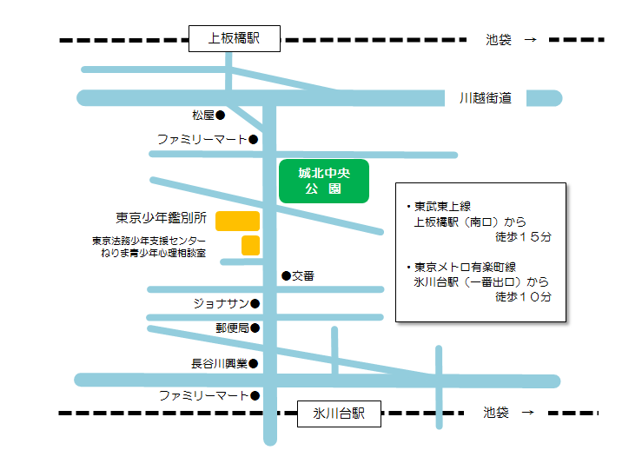
- 参加費：3,000円（各回）
- 申込み方法：申込み用紙をご記入のうえ、下記のアドレスにご送付ください。
angermanagement.kt52@gmail.com
申込み用紙
お名前
ご所属
主な勤務内容
ご住所 | ※当会から郵送物などがある際に送付可能な住所をご記入ください。  〒
ご連絡先 | 電 話：  メール：
研修・実務経験 | ※アンガーマネージメントや改善指導などに関するご経験があればご記入ください。
特に学びたい内容 | ※ご参加にあたって特に興味関心のある事柄があればご記入ください。
ご参加される回 | ※参加を希望される回に○をつけてください。  2019年 7/21（ ），9/29（ ），11/24（ ）  2020年 1/12（ ），3/15（ ）
※ ご記入いただいた個人情報は当会の連絡のみに使用します。
※ 年度内に一度ご提出いただければ、以降の提出は不要です。

